PRESSEINFORMATION

Bad Reichenhaller setzt auf das Trendthema Grillen

Heilbronn, im Februar 2019 | Die Salzmarke Bad Reichenhaller bringt pünktlich zum Angrillen eine limited Edition mit sechs BBQ GewürzSalzen in den Handel.
Die Barbecue Promotionaktion wurde ausschließlich für die Zweitplatzierung rund um das Thema Grillen konzipiert und ist ab Februar 2019 im 35er Promotion-Thekenaufsteller sowie im 168er Promotion-Display erhältlich. Alle sechs limitierten Sorten, die es nicht im Bad Reichenhaller Standard-GewürzSalz-Sortiment gibt, enthalten weder Geschmacksverstärker, Gluten oder künstliche Aromen und sind für die vegane Lebensweise geeignet. Schließlich ist Grillen auch bei Vegetariern beliebt. Zusätzlich bieten „20 % Inhalt GRATIS“ einen echten Mehrwert für den Kunden am POS.
Bildmaterial:

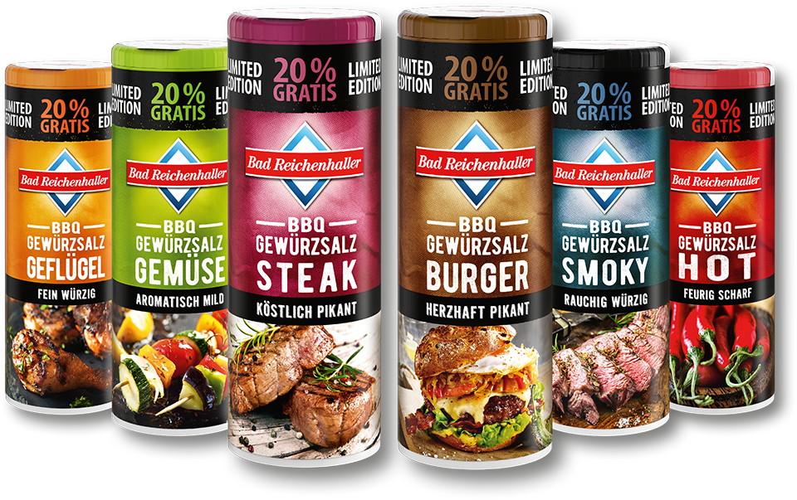

BRH_BBQ-GewuerzSalze in 6 limitierten Sorten.jpg
20 % Inhalt GRATIS
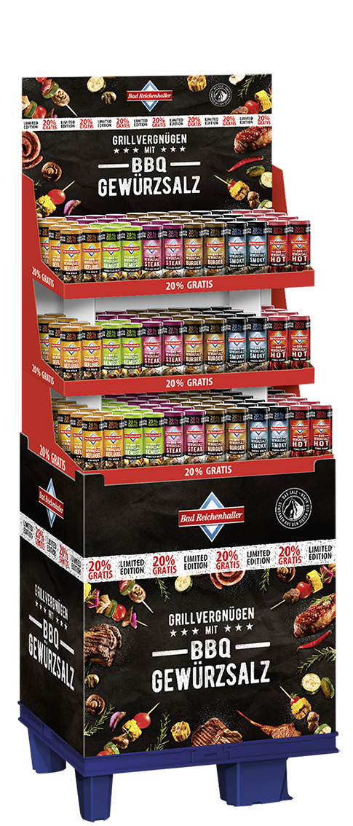
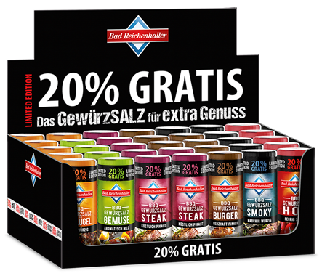
BRH_35er-Promotion-Thekenaufsteller.jpg
BBQ in der attraktiven Zweitplatzierung

BRH_168er-Promotion-Display
Ideal für die Grillstraße

Über Bad Reichenhaller
Bad Reichenhaller ist eine Marke der Südwestdeutsche Salzwerke AG und steht für hochwertiges Salz aus den Tiefen der Alpen. Gewonnen aus reiner Alpensole, garantiert es höchste Qualität beim Würzen, Kochen und Backen. Schon vor Hunderten von Jahren hat das „weiße Gold“ aus den Alpen seinen Ursprungsort berühmt gemacht. Heute ist Bad Reichenhaller die bekannteste Marke im deutschen Speisesalzsegment. Das Produktportfolio von Bad Reichenhaller umfasst AlpenSalze ohne und mit Zusatz von Vitaminen und Spurenelementen für eine ausgewogene Ernährung sowie eine große Auswahl an GewürzSalzen, Mühlen und Salzspezialitäten.
Mehr Informationen: www.bad-reichenhaller.de

Bitte nehmen Sie, bei Rückfragen und Interviewwünschen oder wenn Sie Bildmaterial benötigen, Kontakt mit uns auf! Wir freuen uns über ein Belegexemplar.

Presskontakt:
Südwestdeutsche Salzwerke AG
Petra Laqua
Tel.: 07131/959-1846
E-Mail: petra.laqua@salzwerke.de
www.bad-reichenhaller.de

